**НАЗВАНИЕ**

Симфония «Героическая»

**УРОВЕНЬ**

3 класс

Весной 1912 года газеты всего мира сообщили о трагической гибели крупнейшего английского пассажирского парохода «Титаник». Он столкнулся с айсбергом и затонул.

В первые же минуты катастрофы стало ясно, что спасти удастся только женщин, детей, да и то не всех. Ужас охватил людей, находившихся на пароходе... И тут произошло нечто невероятное. На верхнюю палубу вышли музыканты симфонического оркестра, которые давали по вечерам концерты для пассажиров, и заиграли...

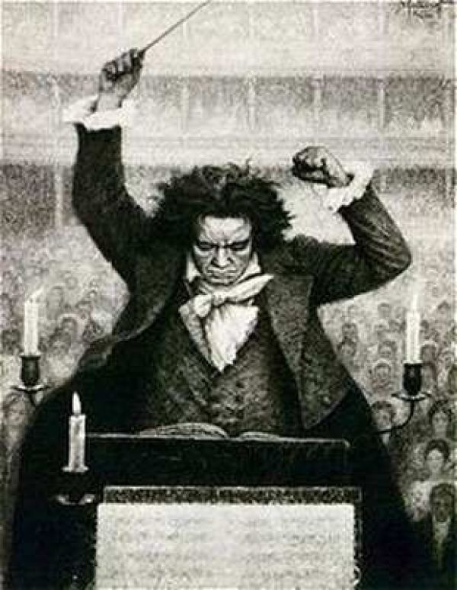

*Людвиг ван Бетховен (1770-1827)*

Смертельно раненный «Титаник» погружался мучительно долго. И все это время мужественно и величаво звучала Симфония №3 «Героическая» Людвига ван Бетховена.

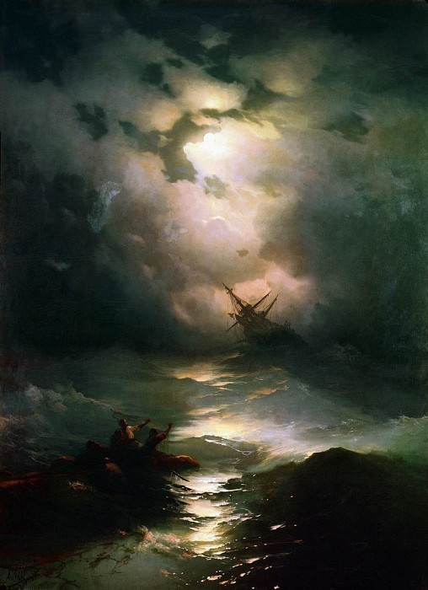

*И. Айвазовский. Буря на Северном море.*

1. **Задание:**

**При отсутствии доступа к сети Интернет:**

Подумай, какой образ создал художник в картине. Ответ запиши в тетрадь.

**При наличии доступа к сети Интернет:**

Послушай музыку Бетховена по данной ссылке <https://uchebnik.mos.ru/catalogue/material_view/atomic_objects/2697976>

Сравни образы, созданные композитором и художником. Ответ запиши в тетрадь.

Симфония в переводе с греческого означает «созвучие». Симфония состоит из четырех частей, которые раскрывают единство мыслей, идей, образов.

1. **Задание:**

**При отсутствии доступа к сети Интернет:**

Вспомни, как называют руководителя оркестра. Ответ запиши в тетрадь.

**При наличии доступа к сети Интернет:**

Прослушай начало «Героической» симфонии Бетховена по данной ссылке <https://uchebnik.mos.ru/catalogue/material_view/atomic_objects/3902300>

О чем она тебе рассказала? Вспомни, как называют руководителя оркестра. Ответ запиши в тетрадь.

1. **Задание:**

**Певческая активность:**

**При отсутствии доступа к сети Интернет:**

Исполни любую из ранее выученных песен. Запиши аудиофайл исполненной песни.

**При наличии доступа к сети Интернет:**

Прослушай и разучи мелодию и слова песни «Волшебная палочка»

М. Славкина по данной ссылке <https://www.youtube.com/watch?v=NheKG41pmBE&list=PLTV1xwobbrceCd_ljt0zE0EAVMENLNKdo&index=1>

Запиши аудиофайл разученной песни.

**Присылайте фото выполненного задания в тетради или аудиофайл на почту: sedovaas@school1788.ru или классному руководителю.**